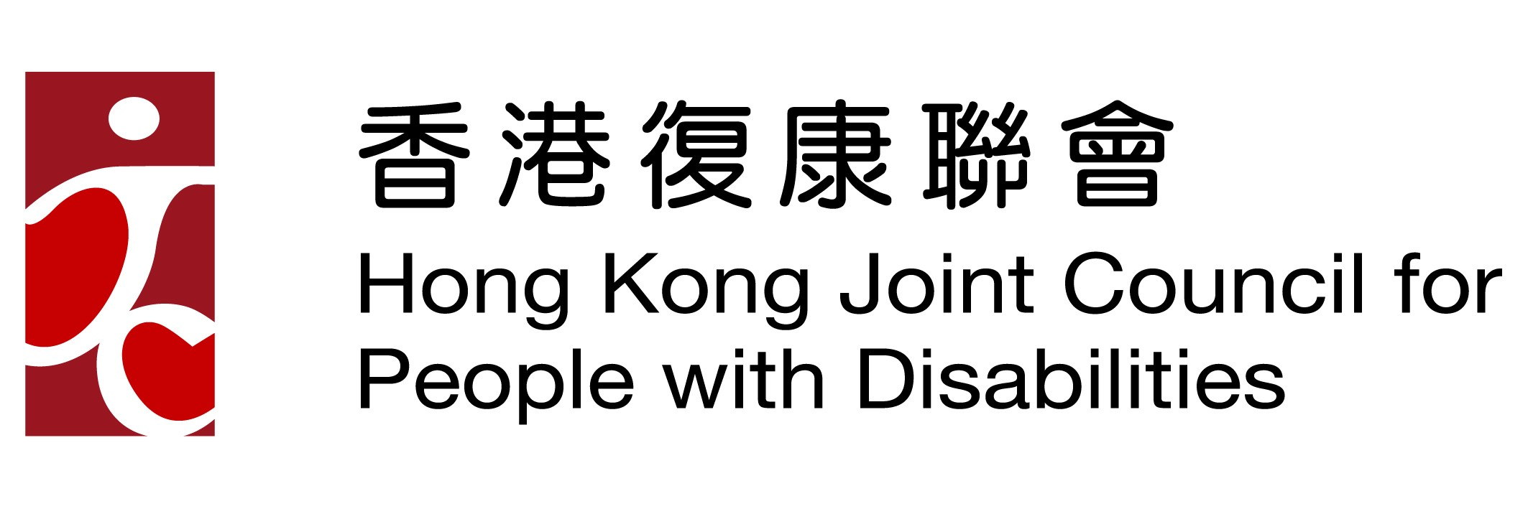 | 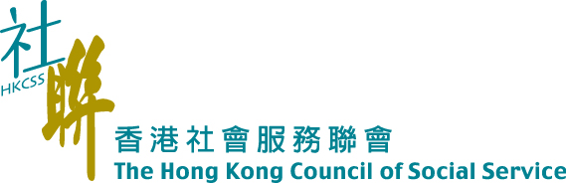 | 通訊2022年8月

2022福利議題及優次會議
由社會福利署及香港社會服務聯會合辦的「2022年福利議題及優次會議」已透過網上會議形式於6月21日舉行。一如已往，香港復康聯會早於年初已開始在管理委員會及不同服務網絡蘊釀討論，向業界收集議題建議，並於優次會議上提出，與署方作交流。今年的復康會議由社會福利署助理署長及聯會主席共同擔任主持，有逾150名復康界別代表出席。與會者就殘疾人士老齡化、院舍服務、社區支援、學前康復、精神健康支援、聽障人士、殘疾人士就業支援、自閉症人士和照顧者服務等不同方面向社會福利署反映意見。本年度香港復康聯會管理委員會建議的焦點議題為加強支援殘疾人士服務使用者老齡化的服務、加強支援殘疾人士就業的配套措施和「幼稚園／幼稚園暨幼兒中心第一層支援服務試驗計劃」常規化。

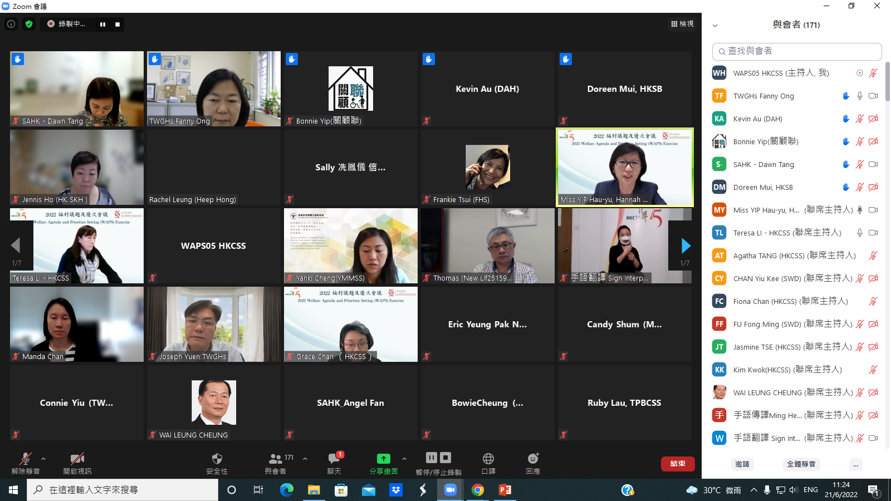 | 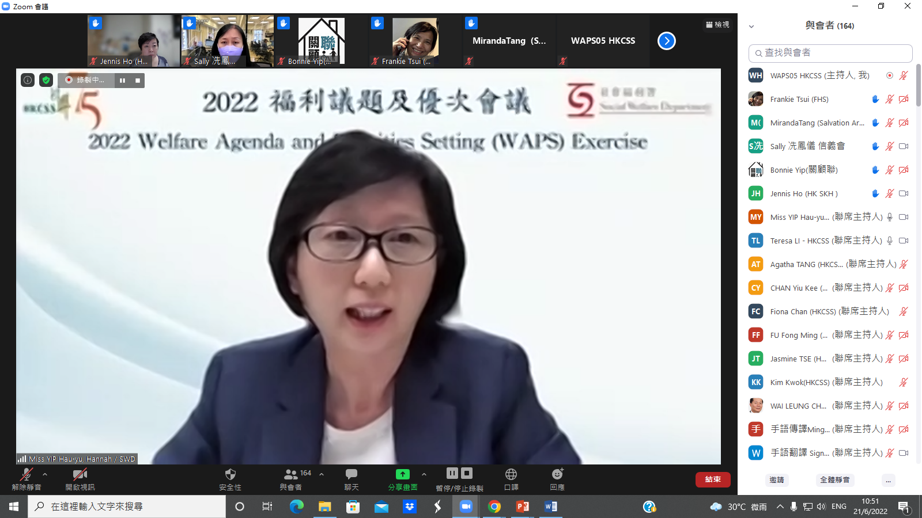
逾150名復康界別代表出席會議，並於問題環節向社署代表互相交流 | 社會福利署助理署長(康復及醫務社會服務) 葉巧瑜女士​


政策倡議
推動建設無障礙環境

香港社會服務聯會及香港復康聯會持續致力推動為殘疾人士建設無障礙社會，透過與相關部門協調為不同殘疾團體就交通及建
築物的無障礙設施提供視察及交流。

聯會於2022年5月11日協助港鐵邀請視障、聽障及肢體傷殘人士服務網絡代表於港鐵會展站內進行實地視察，同時亦分別於 2022年 5月24日、6月6日、7月7日及
8月11日協助運輸署邀請聯會轄下視障人士服務網絡代表在長沙灣、深水埗及石硤尾為新型 「電子行人過路發聲裝置」的供應商進行測試。此外，運輸署於2022年7月20日已就殘疾人士專用泊車位此議題邀請殘疾團體續會討論。會上署方交代了已實施及將會實施的跟進措施，出席的團體表示滿意。

聯會於2022年6月10日出席故宮文化博物館的線上無障礙設施簡介會，了解博物館的無障礙設施，努力推動香港創造一個無障礙的居住環境。

「聾健司法平等: 供殘疾人士、法律工作者和參與司法程序人士 參考的指引⸥ 《指引》諮詢會
平等機會委員會 (EOC) 於今年初草擬一份「聾健司法平等：供殘疾人士、法律工作者和參與司法程序人士 參考的指引」《指引》，聯會於2022年5月11日 (星期三)及6月28日(星期二)舉行諮詢會，EOC代表分別與聽障網絡的代表及法庭手語傳譯員會面，重點簡介《指引》的內容及收集業界對有關《指引》的意見。EOC表示會跟進有關建議，並在《指引》推出時通知業界。

院舍條例工作小組
為建構平台讓院舍同工互相學習及交流，以連結院舍同工，並汲取經驗，應對院舍條例修訂，以及交換與牌照部建立關係的經驗，故成立院舍條例工作小組。工作小組於2022年7月7日及8月24日舉行第一及第二次會議，商討工作小組目標、時間表、會議模式、條例修訂對院舍的影響、院舍面對的困難、挑戰和改善建議等。

「國際功能、殘疾與健康分類系統 (ICF)」工作小組
隨著ICF被世界各地相關康復服務領域廣泛使用，統計處去年12月出版《第63號專題報告書》，在統計調查時採用ICF及參照了華盛頓殘疾統計小組（華盛頓小組）的問題集，但統計得出殘疾人口數目與以往統計調查的結果差別很大，業界非常關注有關事宜。有見及此，聯會成立ICF工作小組，並於7月18日舉行第一次工作小組會議。

工作小組亦成立3個「數據收集」小組分別收集台灣、中國及澳洲等地有關應用的情況及相關數據資料，包括統計數據、政策及福利評估、社會服務及復康服務應用等。另外，聯會邀請統計處代
表於今年10月22日下午 (待定) 與業界作分享交流，講解應用ICF的經驗。


服務發展

迪士尼自閉症兒童園藝導賞團

香港社會服務聯會及香港復康聯會與迪士尼合作，透過循道衛理楊震社會服務處，於8月17日邀請一班自閉症兒童及其家庭近50人，讓較少機會到戶外體驗學習的小朋友遊覽迪士尼，並以不同感官接觸樂園的綠色環境，從中學習植物和日常生活的關係。

小朋友先在活動教室內接觸樹葉、花朵等的樣本，初步認識植物的構造，體驗植物的觸感和氣味。然後，導賞員便帶領小朋友和家長一起遊覽樂園的「美國小鎮大街」及「探險世界」，觀賞不同園區內的樹木和園景。

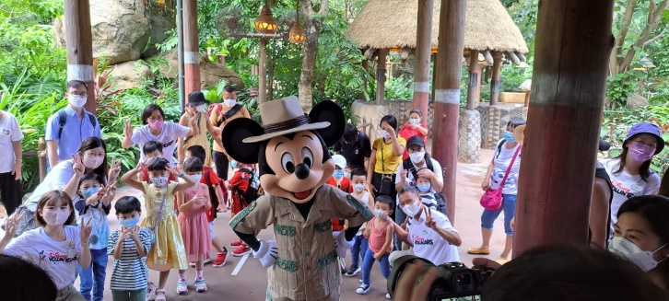

探訪自助組織
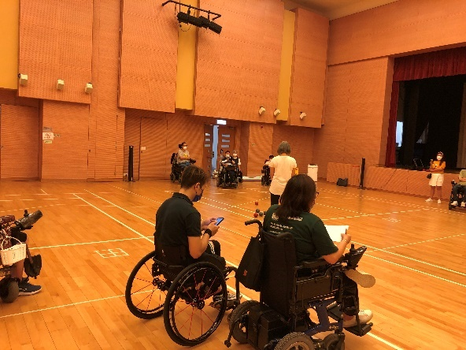
香港復康聯會持續關注自助組織的發展，聯會於2022年7-8月完成實體/線上探訪四個自助組織，包括香港罕見疾病聯盟、和卓新力量、樂延協進社和學前弱能兒童家長會，4次探訪合共約45位自助組織會員參與。
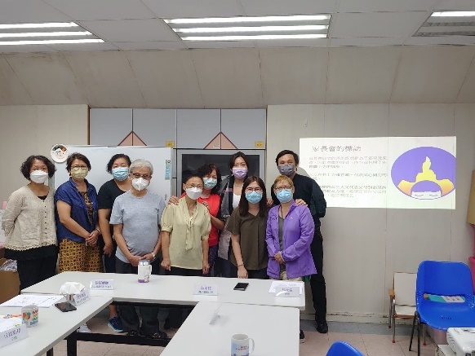

參觀賽馬會「a家」樂齡科技教育及租賃服務中心
香港社會服務聯會和香港復康聯會致力推動及關注樂齡科技租賃服務，肢體傷殘人士服務網絡於2022年6月20日參觀了賽馬會「a家」樂齡科技教育及租賃服務中心，以了解中心的運作及租賃的程序。
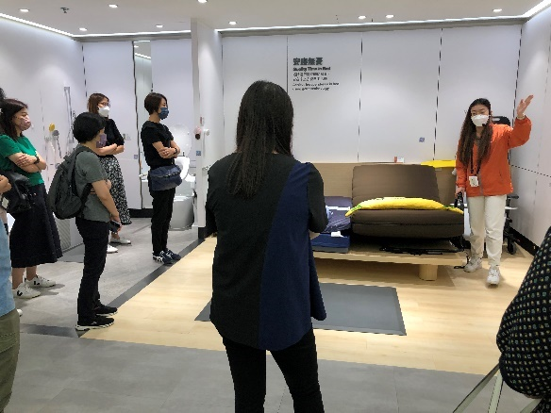
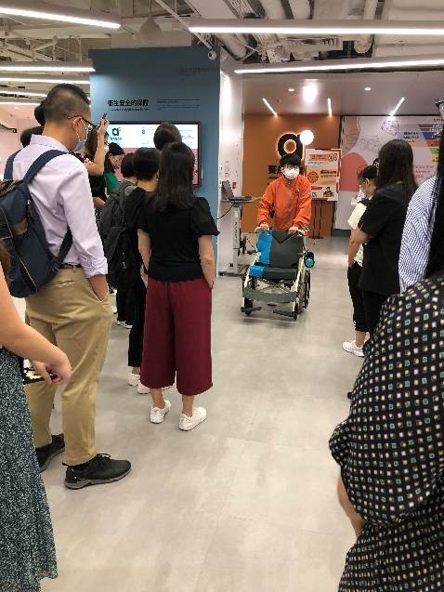

香港迪士尼樂園學徒計劃
「伴你同行計劃2022」
香港迪士尼樂園學徒計劃「伴你同行計劃2022」 (「學徒計劃」)，於 2022 年 6 月順利完成第二輪“面對面”面試和招聘過程，共有30 名殘疾人獲得了就業機會。「學徒計劃」獲聘的殘疾人士於2022年6月29日開始培訓，大家在培訓過程中表現得積極及愉快。

另外，為了加強共融文化，聯會應香港迪士尼樂園邀請，於2022年6月22日為樂園約50位經理及前線同事舉辦 「與殘疾人士共融工作及溝通」工作坊，並邀請香港傷健協會、香港耀能協會、新生精神康復會及基督教懷智服務
處擔任嘉賓講者，分享與殘疾人士溝通及工作的技巧。


組織發展
截至2022年8月底，聯會共有171個會員，包括：
基本會員94
普通會員45
個人會員32

滙豐銀行慈善基金資助：「院舍緊急支援計劃」

今年年初，新冠疫情嚴峻，不少居住於安老院及殘疾人士院舍的染疫，以及成為密切接觸者，需要留在院舍原址檢疫或隔離，令本來已經人手緊絀、面積有限的院舍面對前所未有的挑戰。為即時給予院舍支援，滙豐銀行慈善基金提供資助，為社聯會員機構營運的殘疾人士院舍及安老院舍（包括自盈虧及合約院舍）提供一筆過港幣$40,000的資助，用作增聘人手、員工臨時住宿支援、購買防疫物資、外購服務及購買/租用醫療用品等。經批核後，共有264間殘疾人士院舍及安老院舍受惠，當中139間為殘疾人士院舍(52.7%)，125間為安老院舍(47.3%)，資助金額合共為港幣$10,560,000.00。有關計劃的報告及資料已於6月30日完成。

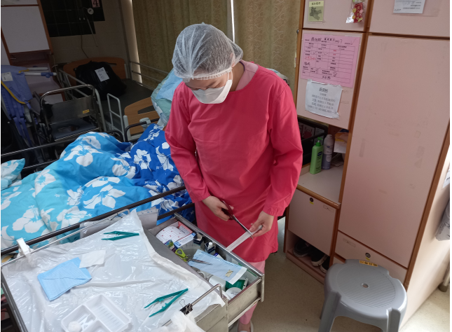 | 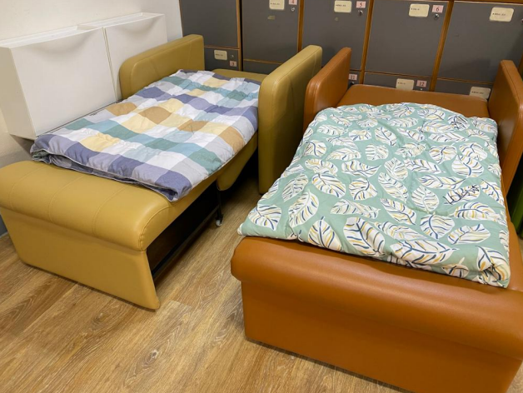
聘用人手 | 員工臨時住宿支援

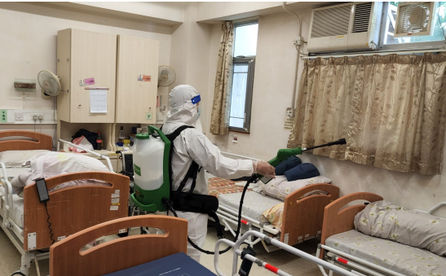 | 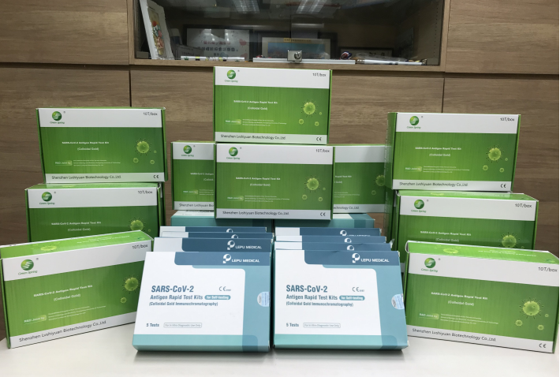
外購服務 | 購買防疫物資

渣打銀行慈善基金資助計劃：「支援失業婦女就業計劃」

渣打銀行慈善基金捐出1,000萬港元予香港社會服務聯會(社聯)，支援於第五波疫情下的失業婦女，有超過300位婦女受惠。捐款用於為弱勢社群購買80,000套防疫包，亦為失業婦女提供兩個月工作機會，紓緩她們的短期財政壓力。受聘婦女協助運送防疫包至近萬個弱勢家庭，特別是殘疾人士或獨居長者。計劃已於5月中開展，並於7月順利完成，共獲超過90間前線機構參加，受惠人士超過9,000人。

友邦慈善基金捐贈

為應對第五波新冠疫情對殘疾人士帶來的挑戰，友邦慈善基金捐贈一千萬給予社聯推出疫情支援計劃，在香港復康聯會和12間服務殘疾人士的機構會員安排下，向全港超過一萬位有經濟困難的殘疾人士，派發一千元的超級市場及食肆現金券，減輕部分日常開支。

計劃共有12,701人提交申請，最終共有10,754名合資格的殘疾人士受惠。12 間本地殘疾人士服務機構已於5月17日至6月30日期間，協助聯絡合資格殘疾人士及派發現金劵。

香港復康聯會主席張偉良亦於5月20日拍攝有關宣傳片段，表示友邦慈善基金疫情支援計劃正正印證到人間有情，亦都看得出香港社會有很多有心人願意輔助弱勢社群，只要香港社會互相支援，繼續通力合作，什麼困難都可以解決，他亦都相信香港社會可以衝破疫情障礙。

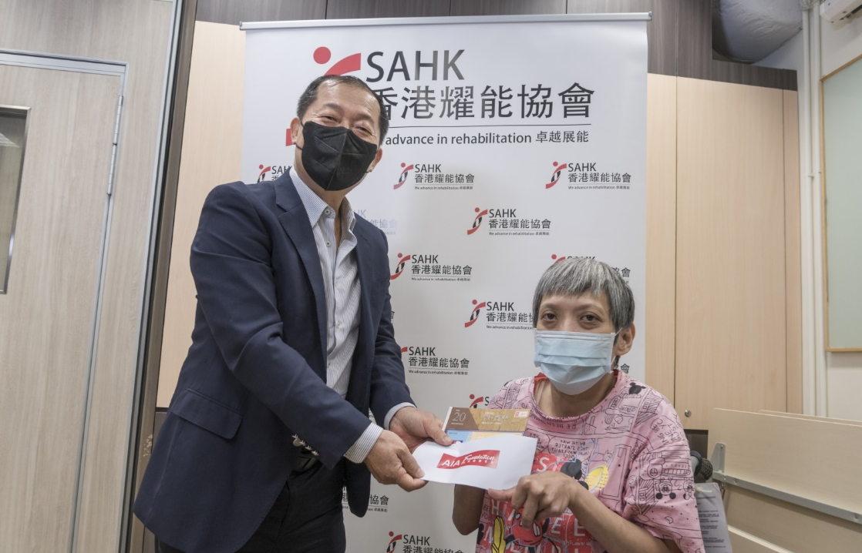
香港復康聯會主席張偉良先生
協助派發現金劵予受惠市民

如各會員對殘疾人士復康工作有任何意見及建議，歡迎透過電話、傳真及電郵與我們聯絡。
復康聯會秘書長/社聯總主任(復康)：郭俊泉
主任(復康)： 鄧家怡 黎狄慈 譚嘉妍 項目主任: 劉映彤

如各會員對殘疾人士復康工作有任何意見及建議，歡迎透過電話、傳真及電郵與我們聯絡。
復康聯會秘書長/社聯總主任(復康)：李鳳儀
主任(復康)： 鄧家怡 黃美芬 郭活庭 項目主任: 謝蕙霞 陳佑嘉

